title: “ОТЧЁТ ПО ИНДИВИДУАЛЬНОМУ ПРОЕКТУ” subtitle: “Этап 2. Добавление персональной информации на сайт” author: “Ялкабов Ислам” date: “2026” ————

Российский университет дружбы народов

Образовательная программа
Фундаментальная информатика и информационные технологии

ОТЧЁТ

ПО ИНДИВИДУАЛЬНОМУ ПРОЕКТУ
Этап 2
Тема: Добавление персональной информации на персональный сайт
Выполнил: студент группы НКАбд-05-25 Ялкабов Ислам
Москва 2026

1. Цель работы
Целью второго этапа индивидуального проекта является наполнение персонального сайта информацией о владельце сайта.
В рамках данного этапа необходимо:
- разместить фотографию владельца сайта;
- добавить краткую биографическую информацию;
- указать интересы;
- добавить сведения об образовании;
- создать публикацию по прошедшей неделе;
- создать тематическую публикацию.
В качестве тематической публикации была выбрана тема «Управление версиями. Git».

2. Используемые технологии
Для выполнения второго этапа использовались:
Технология | Назначение
Hugo | Генерация персонального сайта
Markdown | Создание содержимого страниц и публикаций
YAML | Настройка конфигурации сайта
Git | Управление версиями
GitHub | Хранение исходного кода
GitHub Pages | Публикация сайта
Visual Studio Code | Редактирование файлов проекта

3. Структура персональной информации
На втором этапе сайт был дополнен персональными сведениями.
Основные разделы:
- Biography — краткая информация о владельце;
- Interests — интересы;
- Education — образование;
- фотография владельца сайта;
- публикации.

4. Добавление фотографии
Первым шагом было добавление фотографии владельца сайта.
Изображение было размещено в структуре проекта Hugo и подключено к профилю автора.
Фотография используется на странице персонального профиля и позволяет визуально идентифицировать владельца сайта.

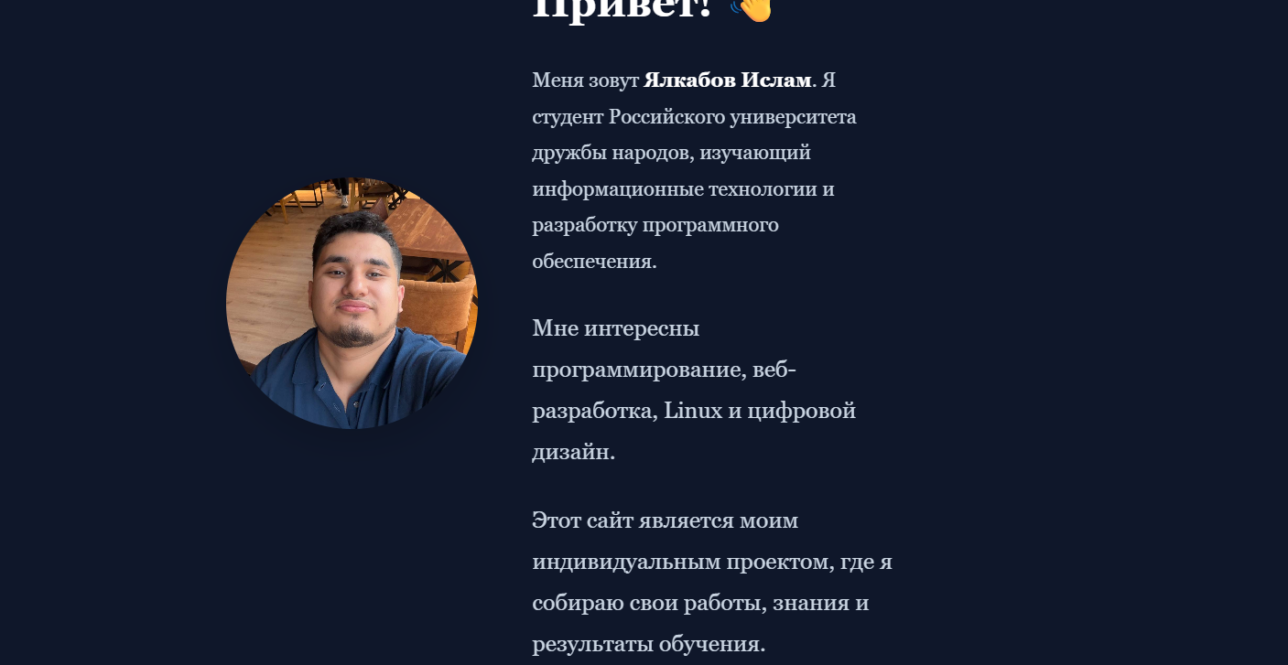

5. Добавление Biography
В раздел Biography была добавлена краткая информация о владельце сайта.
В качестве описания использовался следующий текст:
Студент, изучающий информационные технологии и разработку программного обеспечения. Интересуюсь веб-разработкой, Linux и современными технологиями программирования. Также занимаюсь цифровым дизайном.
Данный раздел предназначен для краткого представления владельца сайта и его профессиональных интересов.

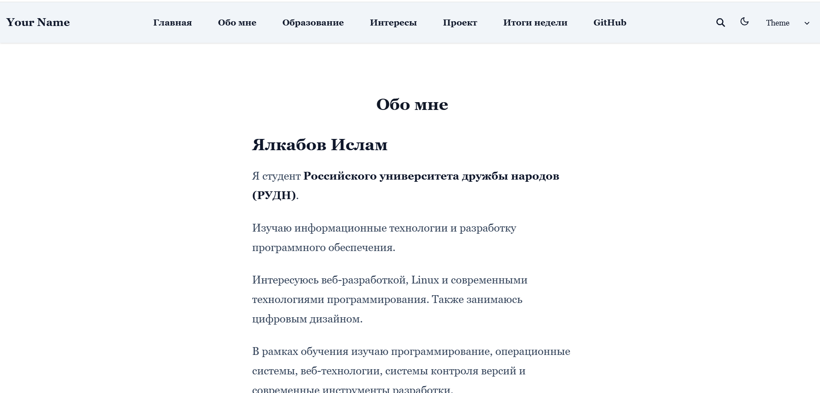

6. Добавление Interests
Следующим шагом была добавлена информация об интересах владельца сайта.
Основные интересы:
- Linux;
- C++;
- Python;
- Web development;
- Digital design.
Раздел позволяет посетителям получить представление о направлениях, которые интересуют владельца сайта.
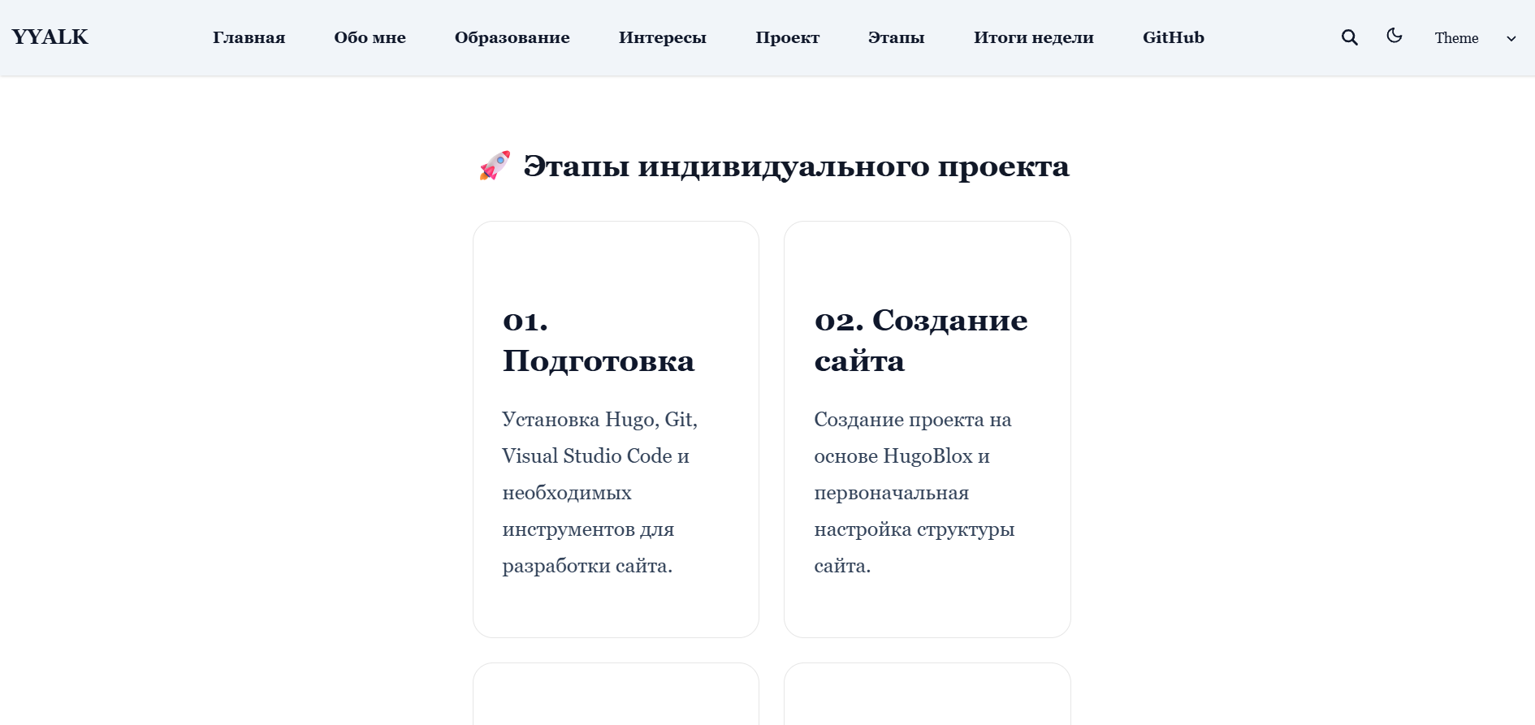

7. Добавление информации об образовании
В раздел Education была добавлена информация об образовании.
Указана образовательная программа:
Фундаментальная информатика и информационные технологии
Также указана принадлежность к учебной группе:
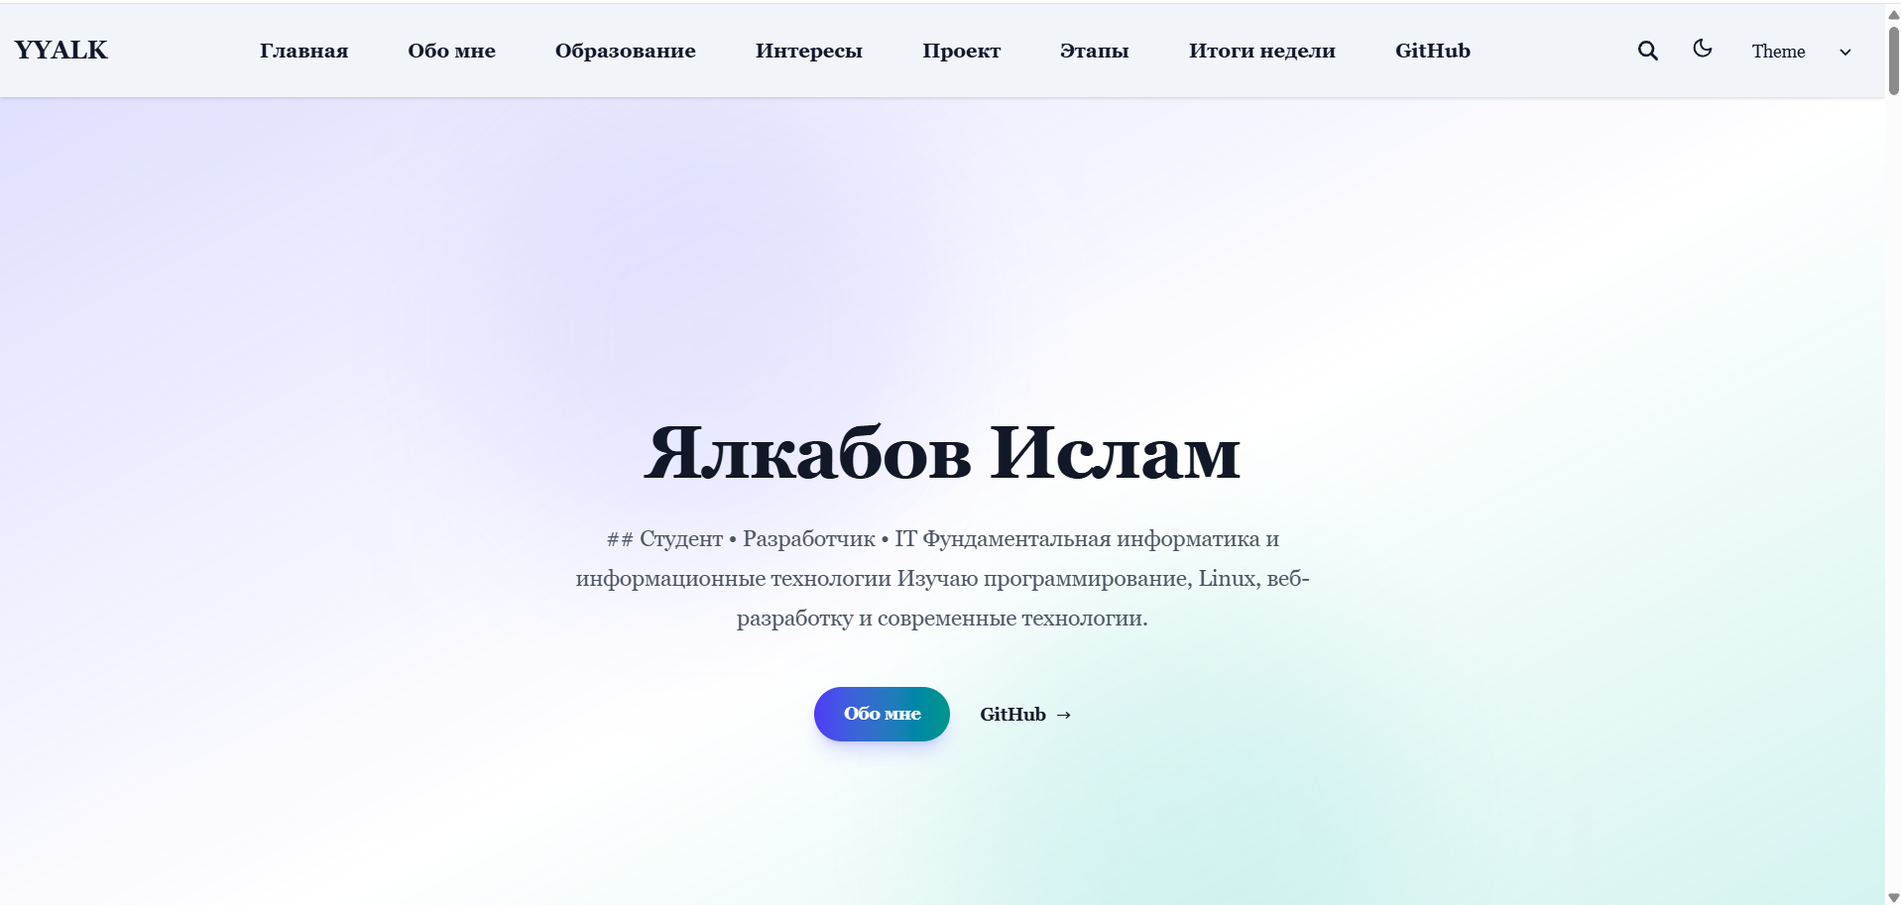

8. Проверка отображения персональной информации
После добавления всех данных был выполнен локальный запуск сайта.
Использовалась команда:
hugo server --disableFastRender
После запуска сайта была выполнена проверка отображения:
- фотографии;
- Biography;
- Interests;
- Education;
- навигации;
- оформления страницы.

9. Создание публикации по прошедшей неделе
В рамках второго этапа была создана публикация, посвящённая результатам работы за прошедшую неделю.
В публикации описывался процесс разработки персонального сайта.
В статье были отражены следующие направления:
- продолжение работы над сайтом;
- настройка Hugo;
- работа со структурой проекта;
- использование Git;
- публикация проекта;
- дальнейшее наполнение персонального сайта.
Для публикации использовался формат Markdown.
Пример структуры файла:
content/
└── blog/
└── week-2/
└── index.md
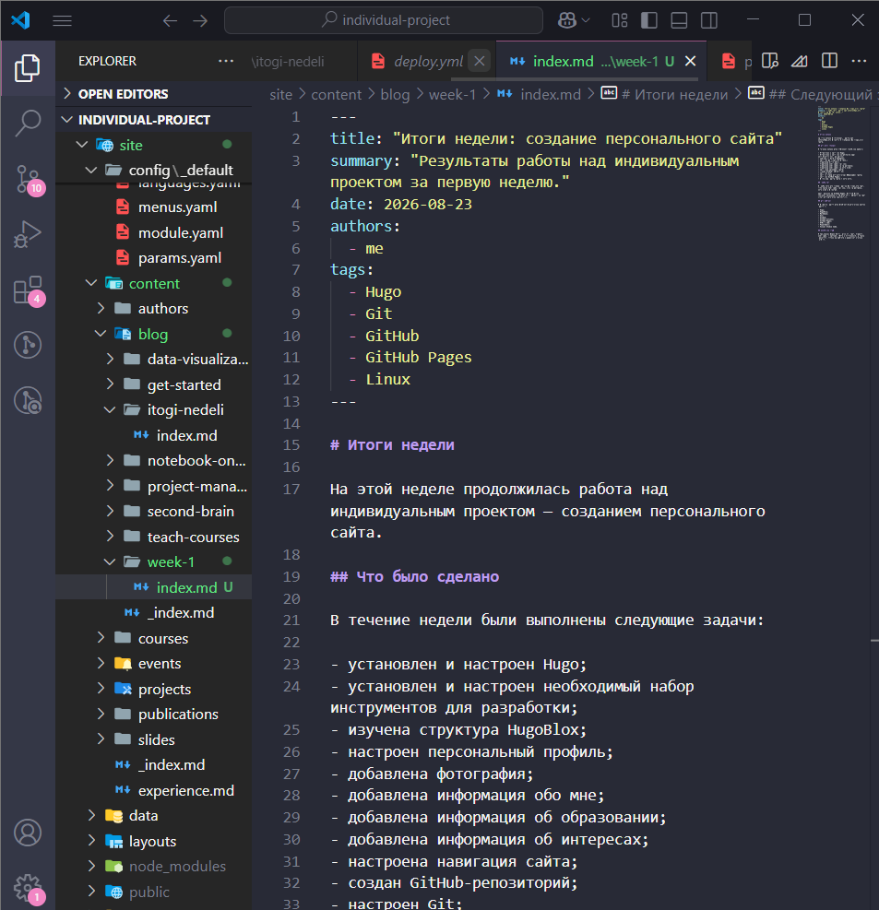

10. Публикация статьи на сайте
После создания Markdown-файла публикация была автоматически обработана Hugo.
После запуска сайта статья стала доступна в разделе публикаций.
Страница содержит:
- название публикации;
- дату;
- текст статьи;
- информацию об авторе;
- элементы навигации.

11. Создание тематической публикации
В соответствии с заданием необходимо было создать публикацию на одну из предложенных тем.
Была выбрана тема:

«Управление версиями. Git»
В публикации рассмотрены основные понятия системы контроля версий:
- назначение Git;
- репозитории;
- commit;
- ветки;
- удалённые репозитории;
- GitHub;
- основные команды Git.

12. Основные команды Git
В тематической статье были рассмотрены основные команды:
git init
Создание нового локального репозитория.
git status
Проверка состояния рабочего каталога.
git add .
Добавление изменений в индекс.
git commit -m "message"
Создание новой точки в истории проекта.
git push
Отправка локальных изменений в удалённый репозиторий.
git pull
Получение изменений из удалённого репозитория.

13. Git и GitHub
В статье также рассмотрено взаимодействие Git и GitHub.
Git отвечает за локальное управление версиями проекта.
GitHub предоставляет удалённое хранилище репозитория и дополнительные возможности для совместной работы и публикации проектов.
В рамках индивидуального проекта Git использовался для хранения истории изменений персонального сайта.
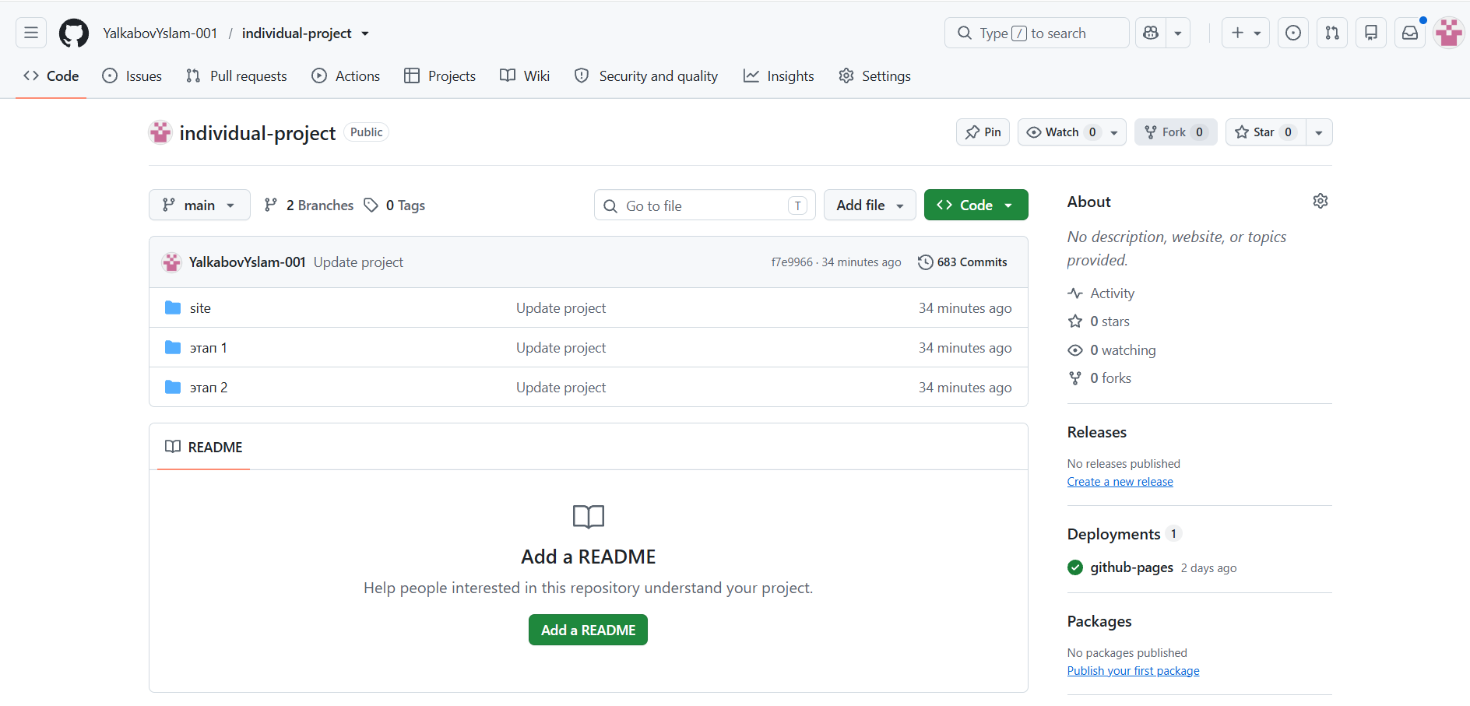

14. Проверка всех изменений
После добавления персональной информации и публикаций была выполнена проверка сайта.
Проверялись:
- корректность фотографии;
- отображение Biography;
- отображение Interests;
- отображение Education;
- наличие публикации за неделю;
- наличие тематической статьи;
- корректность навигации;
- отображение страниц в браузере.

15. Размещение изменений в Git
После завершения работы изменения были сохранены в Git.
Использовались команды:
git status
git add .
git commit -m "Add personal information and posts"
git push
Таким образом, новая версия сайта была сохранена в репозитории GitHub.

16. Обновление сайта на GitHub Pages
После отправки изменений в GitHub была обновлена опубликованная версия сайта.
Была выполнена повторная проверка сайта через браузер.
На опубликованной версии должны отображаться:
- фотография;
- Biography;
- Interests;
- Education;
- публикация по прошедшей неделе;
- тематическая публикация о Git.


17. Результаты выполнения этапа
В результате выполнения второго этапа на сайт была добавлена персональная информация.
Были выполнены следующие задачи:
- Добавлена фотография владельца сайта.
- Создан раздел Biography.
- Добавлен раздел Interests.
- Добавлен раздел Education.
- Создан пост по результатам прошедшей недели.
- Создан тематический пост об управлении версиями и Git.
- Выполнена проверка сайта локально.
- Изменения сохранены в Git.
- Обновлён опубликованный сайт.

18. Вывод
В ходе выполнения второго этапа персональный сайт был дополнен информацией о владельце.
Были добавлены основные персональные сведения: фотография, биография, интересы и образование. Кроме того, были созданы две публикации — отчёт по прошедшей неделе и тематическая статья об управлении версиями с использованием Git.
Полученные навыки позволяют продолжить разработку сайта и перейти к следующему этапу, на котором будут добавлены сведения о навыках, опыте и достижениях.

Приложение. Список скриншотов
№ | Скриншот
1 | Фотография владельца сайта
2 | Раздел Biography
3 | Раздел Interests
4 | Раздел Education
5 | Проверка персональной страницы
6 | Markdown-файл поста за неделю
7 | Опубликованный пост за неделю
8 | Тематическая статья о Git
9 | Итоговый вид сайта
10 | Выполнение git commit и git push
11 | Обновлённый сайт на GitHub Pages

